Урок по теме «Примеры применения интеграла в физике и геометрии»

Цель урока: изучить области применения интеграла.

Требования к знаниям и умениям:
Студенты должны знать:
- определение и свойства первообразной функции;
- таблицу первообразных;
- определение и свойства неопределенного интеграла;
- определение и свойства определенного интеграла;
- формулу Ньютона-Лейбница;
Студенты должны уметь:
- вычислять неопределенные и определенные интегралы;
- применять полученные знания для решения прикладных задач.

ХОД УРОКА

I. Приветствие. Проверка присутствующих.
II. Проверка домашнего задания.
Проверка тетрадей.

Устный опрос.
1. Что называется криволинейной трапецией?
2. В чем заключается признак постоянства функции?
3. Что называется первообразной F(х) для функции f(х) ?
4. Верно ли высказывание: «Первообразная суммы функций равна сумме их первообразных»?
5. В чем заключается основное свойство первообразной?
6. Что называется неопределенным интегралом?
7.Что называется определенным интегралом?

Примеры и разбор решения заданий тренировочного модуля
№1 Найти объем тела вращения вокруг оси 0х , ограниченной прямыми у=0, х=0ю у= х², х=4.
Решение: Построим тело вращения, образованного вращением фигуры вокруг оси 0х
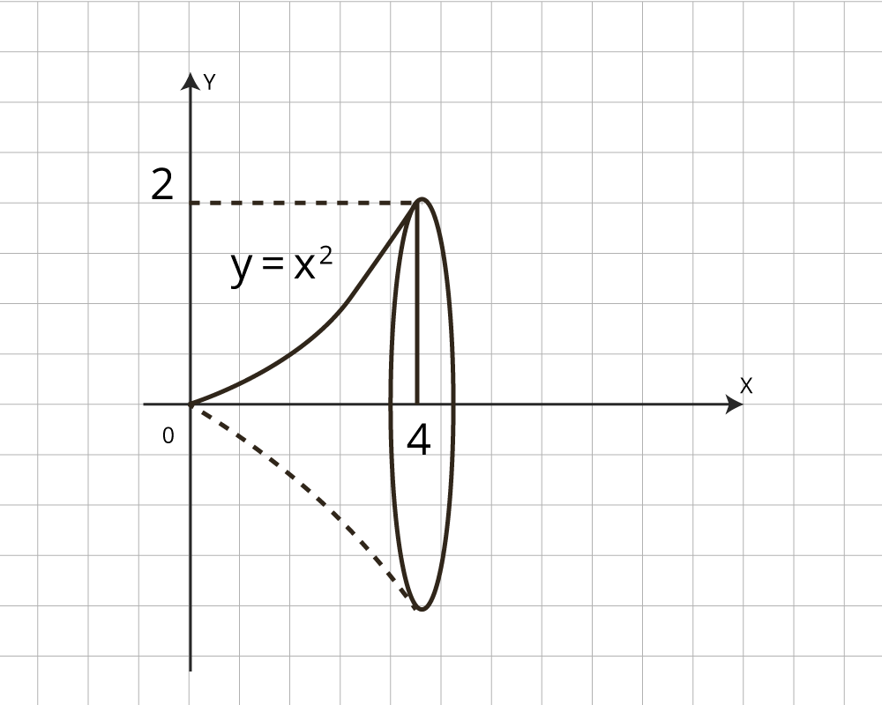
Воспользуемся формулой Ньютона-Лейбница. 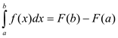
и формулой нахождения объемов тел вращения. 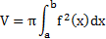
Далее подставляем значения в формулу и рассчитываем объем тела вращения.
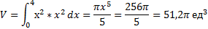
Ответ 51,2 ед³
№2. Сила в 1 Н растягивает пружину на 3 см. Какую работу она при этом производит?
Решение.
Если F–сила, А – работа S– перемещение, то F = A’(S).
Обратимся к физике.
По закону Гука сила пропорциональна растяжению или сжатию пружины, т. е. F = kx, где k – коэффициент пропорциональности, х – величина растяжения или сжатия.
Используя данные задачи, найдите коэффициент k. Подставим данные в задаче величины в уравнение, выражающее закон Гука. Получим: 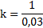.
Следовательно, сила, растягивающая нашу пружину, выразится следующим образом: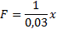.
Так как сила начинает действовать на пружину в состоянии покоя, то работа 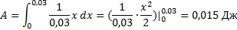
Ответ: 0,015 Дж
Домашнее задание: найти другие примеры применения интеграла (реферат)

